室内照明测量方法
1 总则
1.1 为统计照明的测量方法，确保测量的准确性，特制订本方法。
1. 2 测量目的
1.2.1 检验照明设施与所规定标准的符合情况。
1.2.2 调查照明设施与设计条件的符合情况。
1.2.3 进行各种照明设施的照明比较的调查。
1.2.4 测定照明随时间变化的情况，确定维护和改善照明的措施，以保障视觉工作要求和节约能源。
1.3 测量内容
1.3.1 室内有关面上各点的照度。
1.3.2 室内各表面上的反射系数。
1.3.3 室内各表面和设备的亮度。
1.4 适用范围
1.4.1 本标准适用于各种建筑室内照明的测量。
1.4.2 本标准不适用道路和室外场地以及各种交通工具(火车、轮船、飞机等)的照明测量。
1.4.3 采用本标准时，尚应符合有关规范和标准等条文的规定。
2 测量仪器
2.1 照度计
2.1.1 用于照明测量的照度计宜为光电池式照度计。按接收器的材料，照度计可分为硒光电池式和硅光电池式的照度计。
2.1.2 照明测量宜采用精确度为二级以上的照度计(指针式或数字式)。
2.1.3 照度计的检定应按JJG 245—81《光照度计》进行。
注:光照度计又称照度计。
2.2 亮度计
2.2.1 照明测量主要采用光电式亮度计，接收器可用光电池(硒、硅)、光电管、光电倍增管做成。
2.2.2 亮度计的检定应按 JJG 211一80 《亮度计》进行。
- 照度测量
3.1 一般照明时测点的平面布置
3.1.1 预先在测定场所打好网格，作测点记号，—般室内或工作区为2～4m正方形网格。对于小面积的房间可取1m的正方形网格。
3.1.2 对走廊、通道、楼梯等处在长度方向的中心线上按l～2m的间隔布置测点。
3.1.3 网格边线一般距房间各边0.5～lm
3.2 局部照明时测点布置
局部照明时，在需照明的地方测量。当测量场所狭窄时，选择其中有代表性的一点；当测量场所广阔时，可按3.1所述布点。
3. 3 测量平面和测点高度
3. 3.1 无特殊规定时，一般为距地0.8m的水平面。
3.3.2 按需要规定的平面和高度。
3.3.3 对走廊和楼梯，规定为地面或距地面为15cm以内的水平面。
3. 4 测量条件
3.4.1 根据需要点燃必要的光源，排除其他无关光源的影响。
3.4.2 测定开始前，白炽灯需点燃5分钟，荧光灯需点燃15分钟，高强气体放电灯需点燃30分钟，待各种光源的光输出稳定后再测量。对于新安设的灯，宜在点燃100小时(气体放电灯)和20小时(白炽灯)后进行照度测量。
3.5 测量方法
3.5.1 测量时先用大量程档数，然后根据指示值大小逐步找到需测的档数，原则上不允许在最大量程的l／10范围内测定。
3.5.2 指示值稳定后读数。
3.5.3 要防止测试者人影和其他各种因素对接收器的影响。
3. 5.4 在测量中宜使电源电压不变，在额定电压下进行测量，如做不到，在测量时应测量电源电压，当与额定电压不符时，则应按电压偏差对光通量变化予以修正。
3.5.5 为提高测量的准确性，一测点可取2～3次读数，然后取算术平均值。
4 亮度测量
4.1 照明中的亮度测量是指测量室内各表面的亮度，如墙面、地面、顶棚面、室内设施和工作面等的亮度。其测量方法可分为间接法和直接法。
4. 2 间接法是通过照度确定表面亮度，对于漫反射的表面，其表面亮度L可由下式决定：
L＝E.ρ/π
式中：L——表面亮度，cd/m²
E ——表面的照度，1x；
ρ——表面的反射系数， %。
4. 3 直接法是直接用亮度计测量亮度。
4.4 应测量人眼经常注视的有代表性的表面亮度。亮度计的放置高度以观察者的眼睛高度为准，通常站立时为150cm，坐时为120cm，特殊场合，应按实际情况确定。
5 反射系数的测量
5.1 室内各表面的反射系数测量方法可分为直接法和间接法，根据设备条件采取相应的方法。
5.2 直接法是指用样板比较和用反射系数仪直接得出反射系数值。
5. 3 间接法是通过被测表面的亮度和照度得出漫反射面的反射系数。
5.3.1 用照度计测出漫反射表面的反射系数，选择不受直接光影响的被测表面位置，将照度计的接收器紧贴被测表面的某一位置，测其入射照度ER，然后将接收器的感光面对准同一被测表面的原来位置，逐渐平移离开，待照度值稳定后，读取反射照度Ff，测量示意图如下图所示。
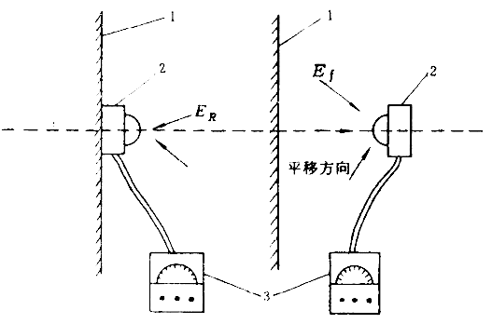
反射系数测量示意图
按下例求出反射系数：
式中：Ef——反射照区，1x
ER ——入射照度，1x
5.3.2 对漫反射表面，分别用亮度计和照度计测出被测表面的亮度和照度后，由下式求出反射系数：
式中：L——被测表面的亮度，cd/m²
E—— 被测表面的照度，1x。
5.4 每个被测表面一般选取3～5个测点，然后求其算术平均值，作为该被测面的反射系数。
6 测量结果和计算
6.1 将测量结果记入附录A(补充件)中的表A1、表A 2和表A 3，此外尚应记录以下项目：
6.1.1 测量地点名称。
6.1.2 测量地点的平面图和剖面图、照明器布置的平面图和剖面图。
6.1.3 被测房间的装修情况和污染程度。
6.1.4 采用的光源的种类、功率、总灯数、每平方米功率。
6.1.5 采用照明器的型式。
6.1.6 测量时的电源电压。
6.1.7 测量环境的温度状况及环境情况(如遮挡等)。
6.1.8 使用的照度计型号和编号、校正和检定日期。
6. 1.9 测点高度。
6.1. 10 测定日期、起止时间、测定人。
6.2 平均照度的计算
将测定范围以纵横线等间隔划分为等面积的网格，以每个网格中心一点的照度测量值求出全部测量范围的平均照度值，即按下式求其平均照度：
式中：E——平均照度，1x；
Ei——各网格中心点的照度；
M、 N ——在纵横方向的网格数。
为了减少测量工作量，推荐如表所示的满足10％以下精度的最少测点数：
最少测点数表
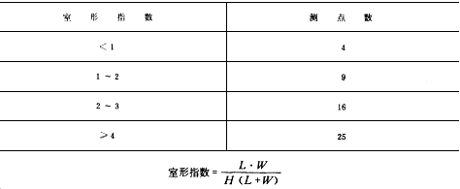
式中：L——房间长度，m
W——房间的宽度，m
H——工作面以上灯具出光口高度，m。
6.2.1 为了清晰地表示房间在剖面上和平面上的照度分布，可根据测定值绘制各剖面的照度曲线或在平面上的等照度曲线。
附 录 A
照明测量记录表
(补充件)
表A1 照明测量一般情况记录表
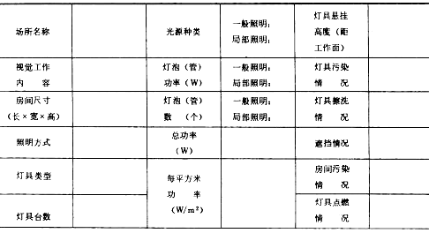
灯具和测点平面和剖面布置图(注明尺寸)
1 总则
1.1 为统计照明的测量方法，确保测量的准确性，特制订本方法。
1. 2 测量目的
1.2.1 检验照明设施与所规定标准的符合情况。
1.2.2 调查照明设施与设计条件的符合情况。
1.2.3 进行各种照明设施的照明比较的调查。
1.2.4 测定照明随时间变化的情况，确定维护和改善照明的措施，以保障视觉工作要求和节约能源。
1.3 测量内容
1.3.1 室内有关面上各点的照度。
1.3.2 室内各表面上的反射系数。
1.3.3 室内各表面和设备的亮度。
1.4 适用范围
1.4.1 本标准适用于各种建筑室内照明的测量。
1.4.2 本标准不适用道路和室外场地以及各种交通工具(火车、轮船、飞机等)的照明测量。
1.4.3 采用本标准时，尚应符合有关规范和标准等条文的规定。
2 测量仪器
2.1 照度计
2.1.1 用于照明测量的照度计宜为光电池式照度计。按接收器的材料，照度计可分为硒光电池式和硅光电池式的照度计。
2.1.2 照明测量宜采用精确度为二级以上的照度计(指针式或数字式)。
2.1.3 照度计的检定应按JJG 245—81《光照度计》进行。
注:光照度计又称照度计。
2.2 亮度计
2.2.1 照明测量主要采用光电式亮度计，接收器可用光电池(硒、硅)、光电管、光电倍增管做成。
2.2.2 亮度计的检定应按 JJG 211一80 《亮度计》进行。
3 照度测量
3.1 一般照明时测点的平面布置
3.1.1 预先在测定场所打好网格，作测点记号，—般室内或工作区为2～4m正方形网格。对于小面积的房间可取1m的正方形网格。
3.1.2 对走廊、通道、楼梯等处在长度方向的中心线上按l～2m的间隔布置测点。
3.1.3 网格边线一般距房间各边0.5～lm
3.2 局部照明时测点布置
局部照明时，在需照明的地方测量。当测量场所狭窄时，选择其中有代表性的一点；当测量场所广阔时，可按3.1所述布点。
3. 3 测量平面和测点高度
3. 3.1 无特殊规定时，一般为距地0.8m的水平面。
3.3.2 按需要规定的平面和高度。
3.3.3 对走廊和楼梯，规定为地面或距地面为15cm以内的水平面。
3. 4 测量条件
3.4.1 根据需要点燃必要的光源，排除其他无关光源的影响。
3.4.2 测定开始前，白炽灯需点燃5分钟，荧光灯需点燃15分钟，高强气体放电灯需点燃30分钟，待各种光源的光输出稳定后再测量。对于新安设的灯，宜在点燃100小时(气体放电灯)和20小时(白炽灯)后进行照度测量。
3.5 测量方法
3.5.1 测量时先用大量程档数，然后根据指示值大小逐步找到需测的档数，原则上不允许在最大量程的l／10范围内测定。
3.5.2 指示值稳定后读数。
3.5.3 要防止测试者人影和其他各种因素对接收器的影响。
3. 5.4 在测量中宜使电源电压不变，在额定电压下进行测量，如做不到，在测量时应测量电源电压，当与额定电压不符时，则应按电压偏差对光通量变化予以修正。
3.5.5 为提高测量的准确性，一测点可取2～3次读数，然后取算术平均值。
4 亮度测量
4.1 照明中的亮度测量是指测量室内各表面的亮度，如墙面、地面、顶棚面、室内设施和工作面等的亮度。其测量方法可分为间接法和直接法。
4. 2 间接法是通过照度确定表面亮度，对于漫反射的表面，其表面亮度L可由下式决定：
L＝E.ρ/π
式中：L——表面亮度，cd/m²
E ——表面的照度，1x；
ρ——表面的反射系数， %。
4. 3 直接法是直接用亮度计测量亮度。
4.4 应测量人眼经常注视的有代表性的表面亮度。亮度计的放置高度以观察者的眼睛高度为准，通常站立时为150cm，坐时为120cm，特殊场合，应按实际情况确定。
5 反射系数的测量
5.1 室内各表面的反射系数测量方法可分为直接法和间接法，根据设备条件采取相应的方法。
5.2 直接法是指用样板比较和用反射系数仪直接得出反射系数值。
5. 3 间接法是通过被测表面的亮度和照度得出漫反射面的反射系数。
5.3.1 用照度计测出漫反射表面的反射系数，选择不受直接光影响的被测表面位置，将照度计的接收器紧贴被测表面的某一位置，测其入射照度ER，然后将接收器的感光面对准同一被测表面的原来位置，逐渐平移离开，待照度值稳定后，读取反射照度Ff，测量示意图如下图所示。
反射系数测量示意图
按下例求出反射系数：
式中：Ef——反射照区，1x
ER ——入射照度，1x
5.3.2 对漫反射表面，分别用亮度计和照度计测出被测表面的亮度和照度后，由下式求出反射系数：
式中：L——被测表面的亮度，cd/m²
E—— 被测表面的照度，1x。
5.4 每个被测表面一般选取3～5个测点，然后求其算术平均值，作为该被测面的反射系数。
6 测量结果和计算
6.1 将测量结果记入附录A(补充件)中的表A1、表A 2和表A 3，此外尚应记录以下项目：
6.1.1 测量地点名称。
6.1.2 测量地点的平面图和剖面图、照明器布置的平面图和剖面图。
6.1.3 被测房间的装修情况和污染程度。
6.1.4 采用的光源的种类、功率、总灯数、每平方米功率。
6.1.5 采用照明器的型式。
6.1.6 测量时的电源电压。
6.1.7 测量环境的温度状况及环境情况(如遮挡等)。
6.1.8 使用的照度计型号和编号、校正和检定日期。
6. 1.9 测点高度。
6.1. 10 测定日期、起止时间、测定人。
6.2 平均照度的计算
将测定范围以纵横线等间隔划分为等面积的网格，以每个网格中心一点的照度测量值求出全部测量范围的平均照度值，即按下式求其平均照度：
式中：E——平均照度，1x；
Ei——各网格中心点的照度；
M、 N ——在纵横方向的网格数。
为了减少测量工作量，推荐如表所示的满足10％以下精度的最少测点数：
最少测点数表
式中：L——房间长度，m
W——房间的宽度，m
H——工作面以上灯具出光口高度，m。
6.2.1 为了清晰地表示房间在剖面上和平面上的照度分布，可根据测定值绘制各剖面的照度曲线或在平面上的等照度曲线。
附 录 A
照明测量记录表
(补充件)
表A1 照明测量一般情况记录表
灯具和测点平面和剖面布置图(注明尺寸)
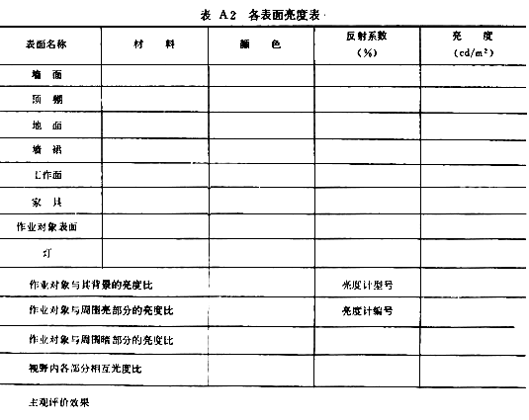
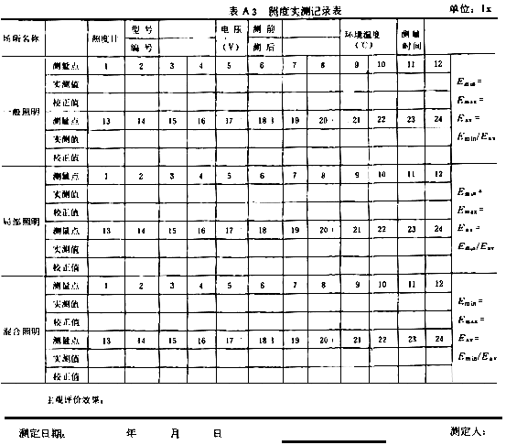
附加说明：
本标准由全国人类工效学标准化技术委员会提出，由国家标准局归口。
本标准由中国建筑科学研究院建筑物理研究所负责起草。
本标准主要起草人张绍纲。

